**PROCERA**

**VYHLÁSENIE O ZHODE EÚ Č. / EU DECLARATION OF CONFORMITY NO.** 2/5/2023

1. (SK) OSOBNÝ OCHRANNÝ PROSTRIEDOK KATEGÓRIE II (EN) PERSONAL PROTECTIVE EQUIPMENT CATEGORY II

(EN) PRODUCENT (EN) MANUFACTURER

PROCERA Sp. z o.o., ul. Wały Dwernickiego 123, 42-202 Czestochowa, POĽSKO

1. (SK) Nižšie uvedené vyhlásenie o zhode sa vydáva na výhradnú zodpovednosť výrobcu. (EN) This declaration of conformity is issued under the sole responsibility of the manufacturer.

(EN) PREDMET VYHLÁSENIA / (EN) OBJECT OF THE DECLARATION:

**(SR) BEZPEČNOSTNÁ OBUV - CENTAUR S3L SR HRO**

**(EN) SAFETY FOOTWEAR - CENTAUR BLACK SPIN S3L SR HRO ROZMERY/SIZE: 36-48**

(EN) KATEGÓRIA / (EN) CATEGORY: S3L SR HRO

Úplný popis sa nachádza na stránke výrobcu / Full details can be found on the manufacturer's website

1. (SK) Opísaný v bode 4 predmet nižšieho vyhlásenia je v zhode s príslušnými harmonizačnými právnymi predpismi Únie: Nariadenie Európskeho parlamentu a Rady EÚ 2016/425 z 9. marca 2016 o osobných ochranných prostriedkoch.

(EN) The object of declaration described in point 4 is in conformity with the relevant EU harmonisation legislation: Regulation EU 2016/425 of The European Parliament and The Council of 9 March 2016 on personal protective equipment.

1. (SK) Odkazy na príslušné harmonizované normy použité, vrátane dátumu normy, alebo iných technických špecifikácií, vrátane dátumu špecifikácie, ku ktorým sa zhoda vyhlasuje.

(EN) References to the relevant harmonised standards used, including the date of the standard, or other technical specifications, including the date of the specification, in which conformity is declared.

EN ISO 20345:2022

1. (SK) Notifikovaná jednotka, ktorá vykonala skúšku typu EÚ (modul B) a vydala certifikát skúšky typu EÚ (modul B).

(EN) Notified body which carried out the EU type examination (module B) and issued the EU type examination (module B) certificate

TÜV Rheinland LGA Products GmbH, Tillystraße 2, 90431 Nürnberg, Deutschland (Číslo notifikovanej jednotky/Notified body no.: 0197) Číslo certifikátu/Certificate number: BP 50589748 0001

Częstochowa, 16.06.2023 Dátum a miesto vydania / Date and place of issue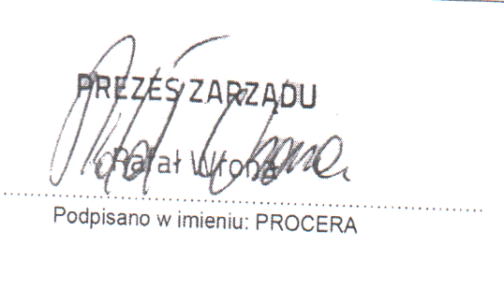

PODPÍSANO V MENE: PROCERA